PRACTICA 3.- Buscar los contenidos y criterios de evaluación para la asignatura (o módulo) y curso elegido para la realización de la PD | FECHA:
Componentes del grupo:
-
-
-
-
Descripción de la práctica (ESO-BACHILLERATO): (Apartados 4 y 5)
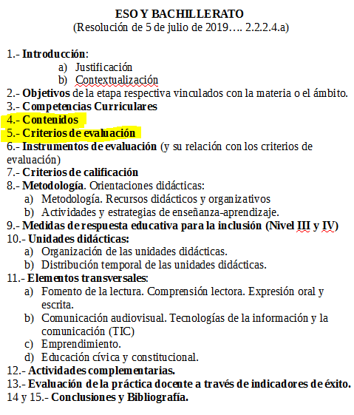
- Elegimos asignatura y curso acorde con nuestra especialidad.
- Entramos en: www.ceice.gva.es/web/ordenacion-academica/curriculo-eso-bachillerato-por-materias
- Elegimos uno de los tres bloques de asignaturas: de libre configuración autonómica, específicas o troncales. Elegimos ver los archivos en PDF o en ODT.
- Elegimos asignatura.
En la introducción podemos encontrar algunos párrafos sobre la importancia de la asignatura (justificación), la relación con otras materias, la relación con los elementos transversales y algunos enfoques metodológicos.
Buscamos y copiamos el cuadro correspondiente al curso elegido (contenidos, criterios de evaluación y competencias curriculares)

RUBRICA DE EVALUACIÓN

  - Presenta todos los contenidos y estos están organizados en bloques de una manera visual (no solo copia y pega).

  - Especifica la procedencia curricular de los contenidos.

  - Justifica la organización-secuenciación de contenidos

  - Realiza una temporalización de todas las UUDD (duración y/o fechas)

  - Presenta al menos una UUDD donde recoge todos los elementos curriculares destinados a la misma (Ya veremos esto)

